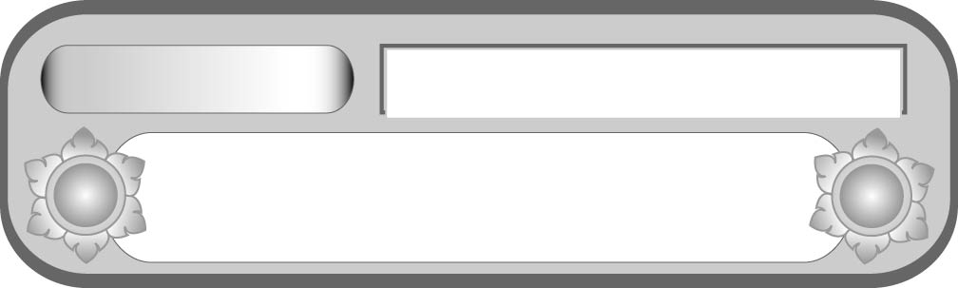
หน่วยการเรียนรู้ที่ ๑๐
อ่านได้คล่อง…ต้องรู้วิธี
เรื่องที่ ๓ การอ่านจับใจความ

และแสดงความคิดเห็นเกี่ยวกับเรื่องที่อ่าน
แผนการจัดการเรียนรู้ที่ ๔ การวิเคราะห์

ชั้นประถมศึกษาปีที่ ๕ เวลา ๑ ชั่วโมง


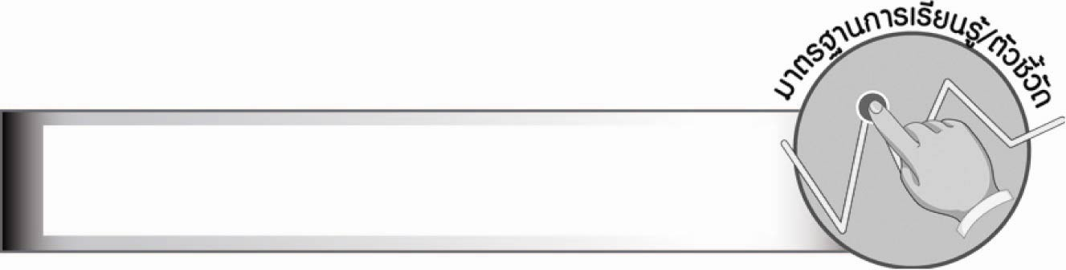
มาตรฐานการเรียนรู้/ตัวชี้วัด

มาตรฐานการเรียนรู้
มาตรฐาน ท ๑.๑ ใช้กระบวนการอ่านสร้างความรู้และความคิดเพื่อนำไปใช้ตัดสินใจ
แก้ปัญหาในการดำเนินชีวิต และมีนิสัยรักการอ่าน
ตัวชี้วัด
ท ๑.๑ ป. ๕/๕ วิเคราะห์และแสดงความคิดเห็นเกี่ยวกับเรื่องที่อ่านเพื่อนำไปใช้ในการดำเนินชีวิต
ท ๑.๑ ป. ๕/๘ มีมารยาทในการอ่าน


จุดประสงค์การเรียนรู้สู่ตัวชี้วัด

๑. อธิบายหลักการอ่านจับใจความ (K)
๒. วิเคราะห์และแสดงความคิดเห็นเกี่ยวกับเรื่องที่อ่าน (P)
๓. เห็นความสำคัญของสิ่งที่ได้จากการอ่านซึ่งเป็นประโยชน์ในการดำเนินชีวิต (A)


สาระสำคัญ

การอ่านทำให้ได้ความรู้และข้อคิดไปใช้ประโยชน์ในการดำเนินชีวิต

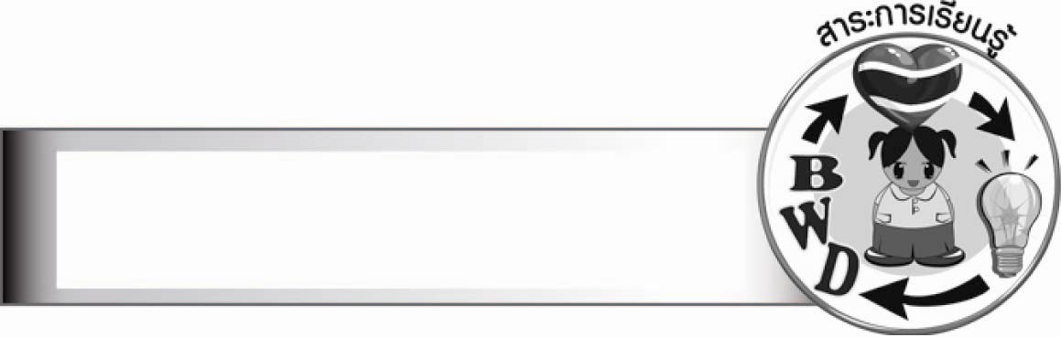
สาระการเรียนรู้

การวิเคราะห์และแสดงความคิดเห็นเกี่ยวกับเรื่องที่อ่าน


สมรรถนะสำคัญของผู้เรียน

๑. ความสามารถในการสื่อสาร
- ทักษะการอ่าน
- ทักษะการเขียน
- ทักษะการฟัง การดู และการพูด
๒. ความสามารถในการคิด
- การให้เหตุผล
- การวิเคราะห์
- การสังเคราะห์
- การประยุกต์/การปรับปรุง
- การสรุปความรู้
- การประเมินค่า
๓. ความสามารถในการใช้ทักษะชีวิต
๔. ความสามารถในการใช้เทคโนโลยี




คุณลักษณะอันพึงประสงค์

ใฝ่เรียนรู้
ตัวชี้วัดที่ ๔.๑ ตั้งใจ เพียรพยายามในการเรียนและเข้าร่วมกิจกรรมการเรียนรู้
มุ่งมั่นในการทำงาน
ตัวชี้วัดที่ ๖.๑ ตั้งใจและรับผิดชอบในการปฏิบัติหน้าที่การงาน
ตัวชี้วัดที่ ๖.๒ ทำงานด้วยความเพียรพยายามและอดทนเพื่อให้งานสำเร็จตามเป้าหมาย
รักความเป็นไทย
ตัวชี้วัดที่ ๗.๒ เห็นคุณค่าและใช้ภาษาไทยในการสื่อสารได้อย่างถูกต้องเหมาะสม


ชิ้นงานหรือภาระงาน (หลักฐาน ร่องรอยแสดงความรู้)
–
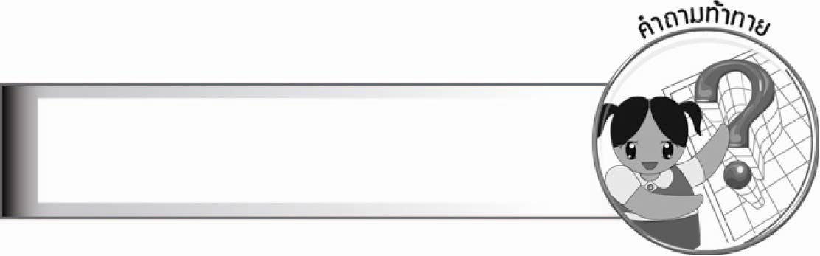
คำถามท้าทาย

หนังสือประเภทใดเหมาะกับนักเรียนมากที่สุด


การจัดกิจกรรมการเรียนรู้

๑. ให้นักเรียนและครูร่วมกันสนทนาเกี่ยวกับการวิเคราะห์และการแสดงความคิดเห็นจากเรื่อง
ที่อ่าน เช่น บทความ โฆษณา
๒. ครูตั้งเงื่อนไขในการวิเคราะห์และการแสดงความคิดเห็น ดังนี้
๐ รักษามารยาทในการวิเคราะห์ และการแสดงความคิดเห็น
๐ ไม่ใช้คำหยาบคาย ไม่ทำให้ผู้อื่นเสียชื่อเสียง
๐ ระมัดระวังการใช้คำ และการใช้ภาษา
๓. ให้นักเรียนทุกคนไปค้นคว้าเรื่องที่ตนเองสนใจในห้องสมุดหรือมุมหนังสือในชั้นเรียน
มาอ่านตามเวลาที่กำหนดแล้ววิเคราะห์เพื่อแสดงความคิดเห็น และนำความรู้นั้นไปใช้ประโยชน์
ในการดำเนินชีวิตได้ เมื่อครบเวลา ครูเรียกนักเรียนทีละคนออกมานำเสนอหน้าชั้นเรียน ให้เพื่อนและครูฟัง
แล้วร่วมกันประเมินผลงานเพื่อแก้ไขปรับปรุงจนครบทุกคน
๔. ให้นักเรียนและครูร่วมกันสรุปความรู้ ดังนี้
๏ การอ่านทำให้ได้ความรู้และข้อคิดไปใช้ประโยชน์ในการดำเนินชีวิต
๕. ให้นักเรียนร่วมกันแสดงความคิดเห็น โดยครูใช้คำถามท้าทาย ดังนี้
๏ หนังสือประเภทใดเหมาะกับนักเรียนมากที่สุด


การจัดบรรยากาศเชิงบวก

ให้นักเรียนเลือกอ่านเรื่องตามความสนใจนำไปวิเคราะห์และแสดงความคิดเห็นที่เป็นประโยชน์ในการดำเนินชีวิต ส่งเสริมนิสัยรักการอ่าน


สื่อการเรียนรู้

หนังสือประเภทต่าง ๆ
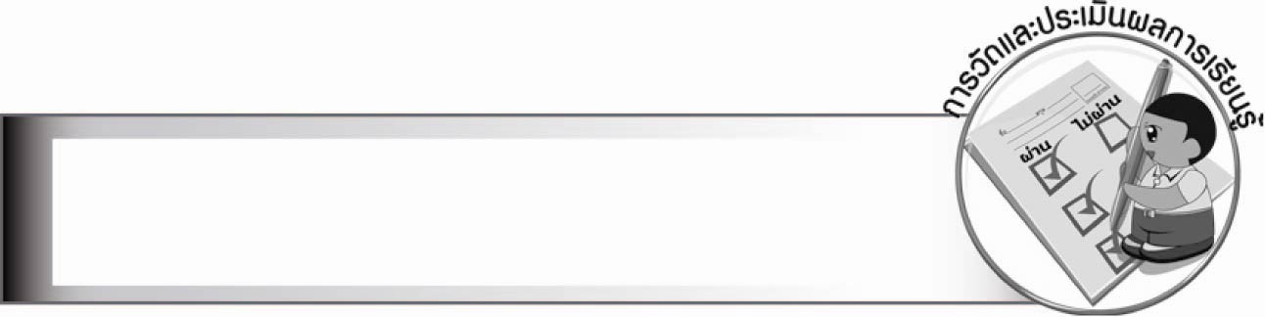
การวัดและประเมินผลการเรียนรู้

๑. วิธีการวัดและประเมินผล
สังเกตพฤติกรรมของนักเรียนในการเข้าร่วมกิจกรรม
๒. เครื่องมือ
แบบสังเกตพฤติกรรมการเข้าร่วมกิจกรรม
๓. เกณฑ์การประเมิน
การประเมินพฤติกรรมการเข้าร่วมกิจกรรม
ผ่านตั้งแต่ ๒ รายการ ถือว่า ผ่าน
ผ่าน ๑ รายการ ถือว่า ไม่ผ่าน


ข้อเสนอแนะของผู้บริหารสถานศึกษา

________________________________________________________________________________
________________________________________________________________________________
________________________________________________________________________________
________________________________________________________________________________
________________________________________________________________________________
________________________________________________________________________________
________________________________________________________________________________
________________________________________________________________________________
________________________________________________________________________________
________________________________________________________________________________
________________________________________________________________________________
________________________________________________________________________________
________________________________________________________________________________
________________________________________________________________________________
________________________________________________________________________________
________________________________________________________________________________
________________________________________________________________________________
________________________________________________________________________________
________________________________________________________________________________
________________________________________________________________________________
________________________________________________________________________________
________________________________________________________________________________
________________________________________________________________________________
________________________________________________________________________________
________________________________________________________________________________

ลงชื่อ________________________ (ผู้บริหารสถานศึกษา)
(_______________________)
_______/________/_______


บันทึกหลังการสอน

ผลการจัดการเรียนการสอน

_______________________________________________________________________________
_______________________________________________________________________________
_______________________________________________________________________________
_______________________________________________________________________________
_______________________________________________________________________________
_______________________________________________________________________________

ปัญหา/อุปสรรค

_______________________________________________________________________________
_______________________________________________________________________________
_______________________________________________________________________________
_______________________________________________________________________________
_______________________________________________________________________________
_______________________________________________________________________________

แนวทางแก้ไข

_______________________________________________________________________________
_______________________________________________________________________________
_______________________________________________________________________________
_______________________________________________________________________________
_______________________________________________________________________________
_______________________________________________________________________________

ลงชื่อ________________________ (ผู้บันทึก)
(________________________)
________/_______/_______

